Beiratkozás
2022/23. tanév
Kedves Szülők!
Készítettünk Önöknek egy rövid útmutatót gyermekük általános iskolába történő beíratásához.
A beiratkozás menete:
- Gyorsabb, az adminisztrációs feladatok jelentős része otthonról elvégezhető:
Előzetes jelentkezés az Kréta rendszeren keresztül, majd 2022.04.21-22. a kitöltött dokumentumok leadása, iratok személyes bemutatása a Gárdonyi G. u. 14. alatti épületünk Titkárságán.

Online jelentkezés felülete:
KRÉTA e-Ügyintézés (e-kreta.hu)
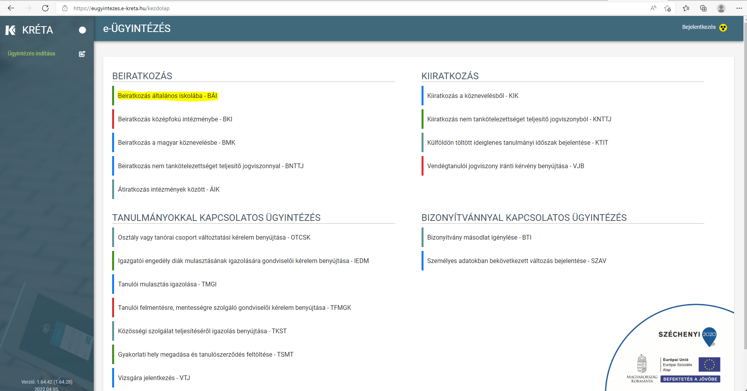

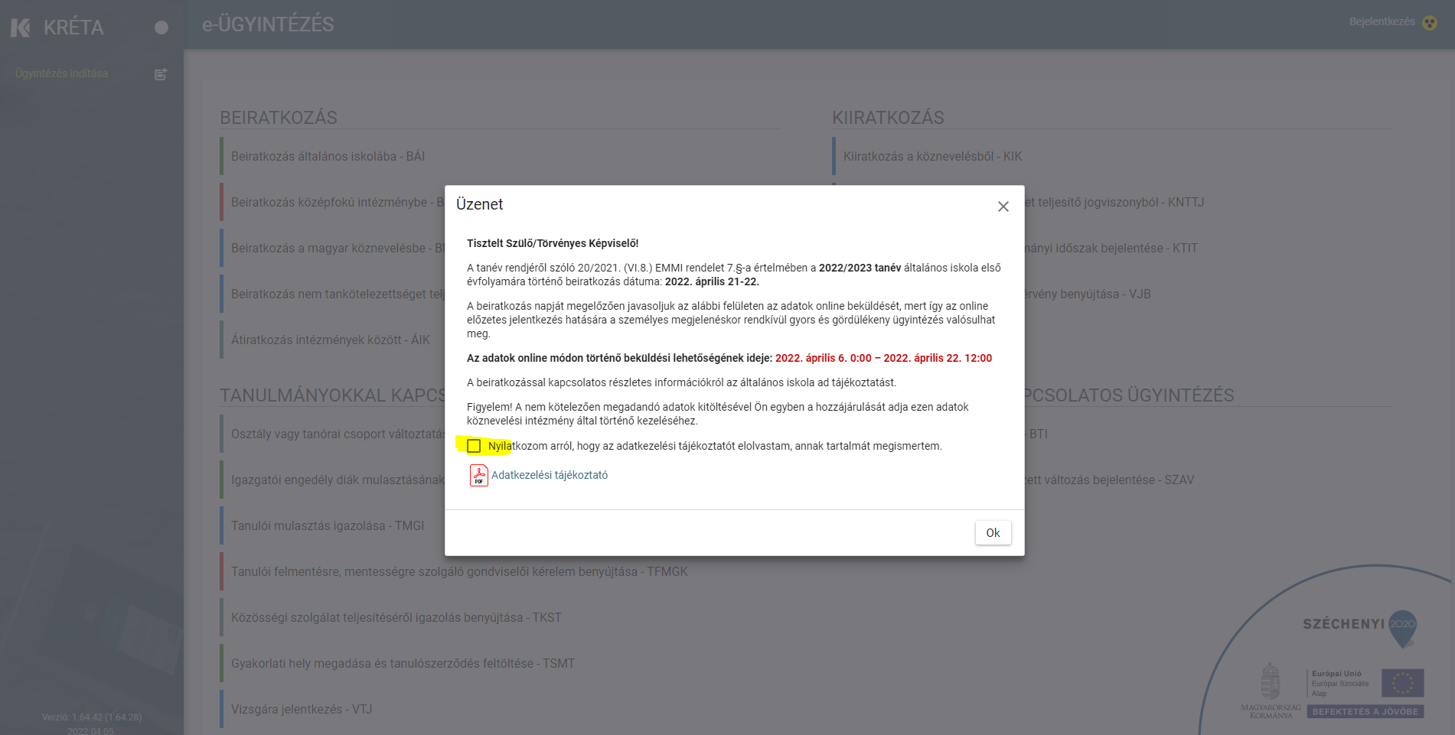

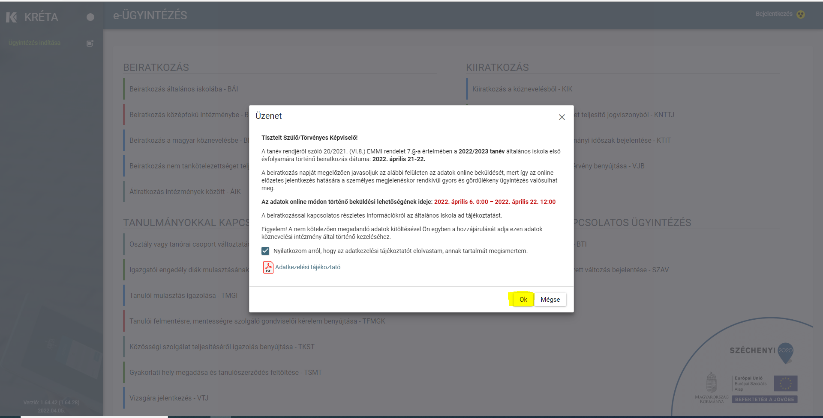

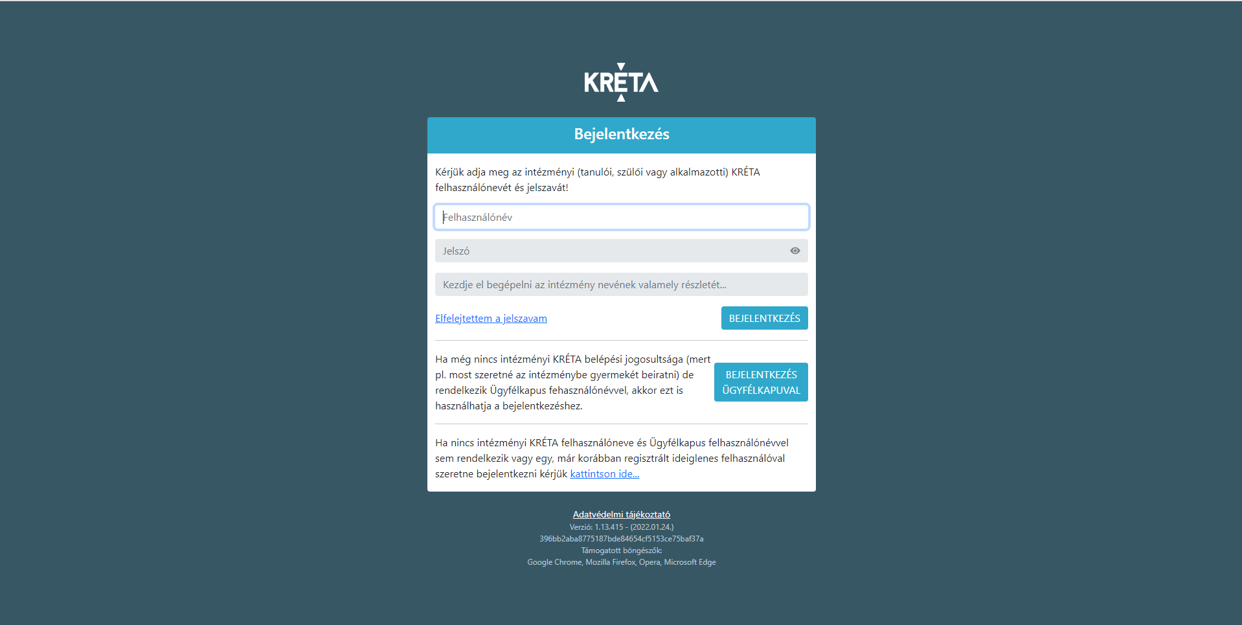
2.
3.
1.
- Kréta azonosítóval rendelkezőknek
- azok válasszák, akik Ügyfélkapus felhasználónévvel rendelkeznek
- akik ideiglenes felhasználónév létrehozásával szeretnék az előzetes jelentkezéssel beíratni gyermeküket, a kattintson ide feliratra kattintsanak, majd:
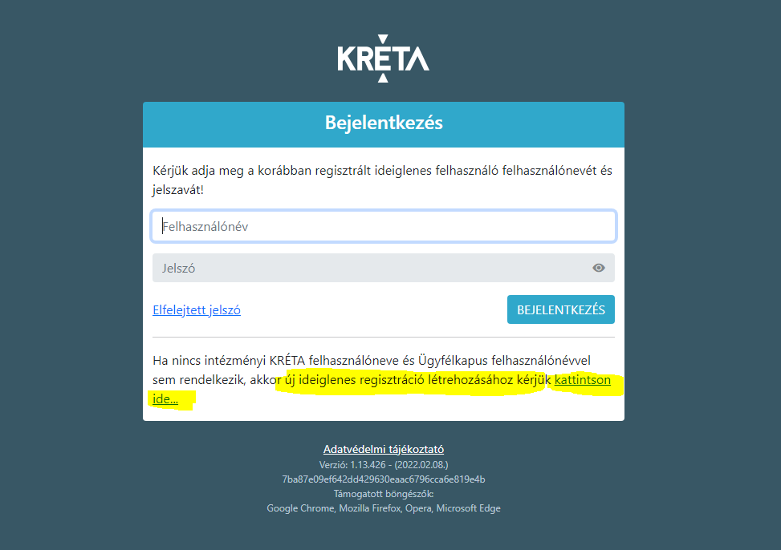
Fontos! Két kréta rendszere van iskolánknak, az általános iskolai beiratkozásnál a klik032354001-032354 azonosítóval rendelkezőt kell választani, a képen kékkel jelölve! 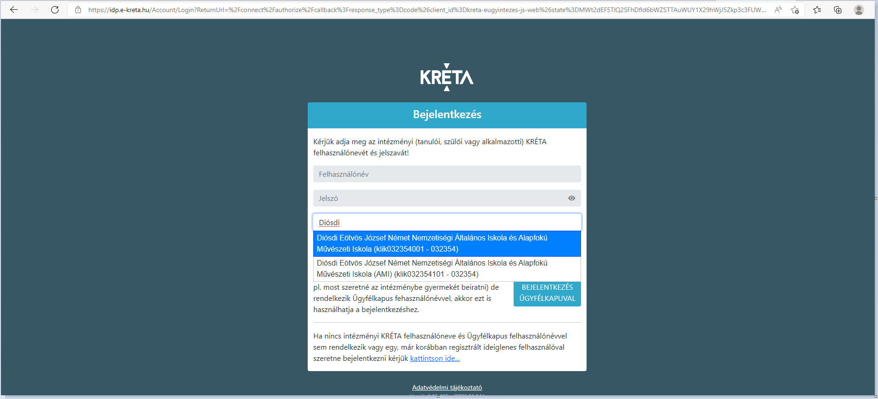

Belépés után a felület:
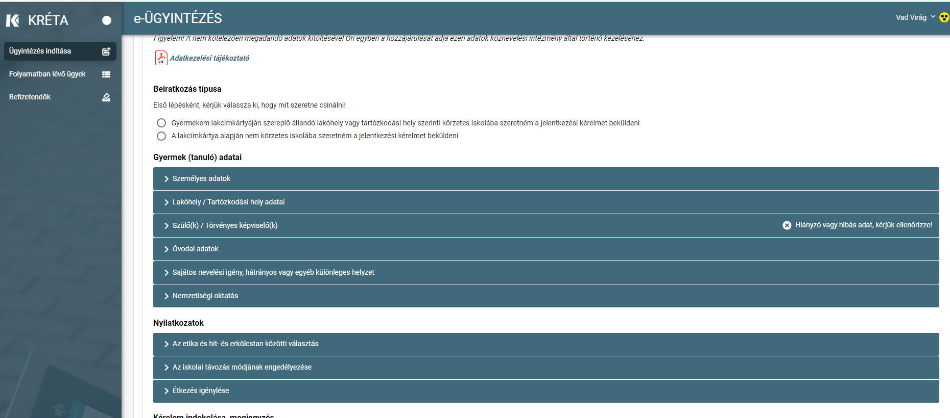
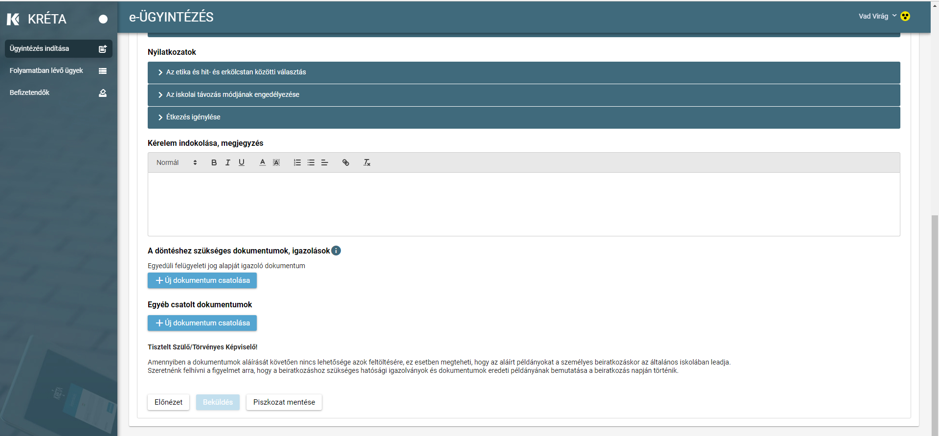
A megjegyzés rovatba kérjük írják be, hogy 1. és 2. helyen mely osztályokba szeretnék, ha gyermekük az első osztályt kezdené:
1.a Hidvégi Ildikó
1.b Keményné Pap Szilvia-Kiri Zsuzsanna
1.c Tóth Ágnes-Lendvai Brigitta
1.d Szöllősy Zsuzsanna
1. e Viszlayné Török Ivett-Németh Petra

Kérjük a csatolmányba az alábbi dokumentumok feltöltését (kitöltve, aláírva):
- Adatlap beiratkozáshoz
- 3.számú melléklet szülői nyilatkozat
- nemzetiségi nyilatkozat (nemzetiségi oktatásra jelentkezőknek!)
- Hit- és erkölcstan (választható etika, vagy hit- és erkölcstan: Római katolikus, Református, Pünkösdi (Paulus), Hit Gyülekezete)
- 5_életvitelszerű tartózkodás
- Személyesen történő ügyintézés a Gárdonyi G. u. 14. alatti épületünk Titkárságán. Időpontja: 2022.04.21. 8-18 óráig és 2022.04.22. 8-17 óráig.

A beiratkozásra kérjük, hogy kitöltve hozzák magukkal a fent megjelölt dokumentumokon kívül a személyes irataikat és gyermekük születési anyakönyvi kivonatát is!

